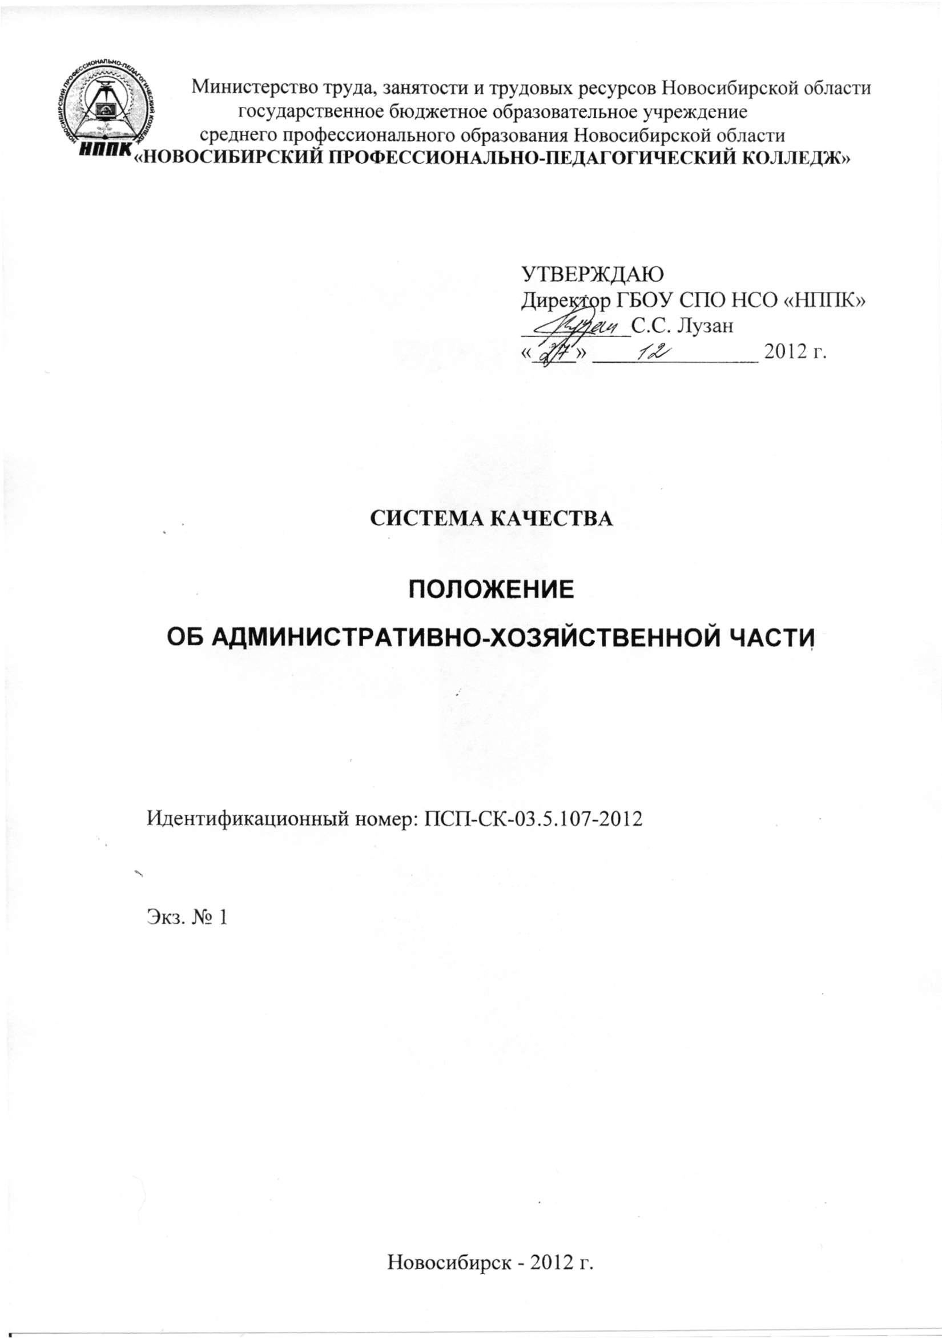
1. ОБЩИЕ ПОЛОЖЕНИЯ

1.1. Административно-хозяйственная часть является структурным подразделением ГБОУ СПО НСО «НППК» и подчиняется непосредственно директору ГБОУ СПО НСО «НППК».
1.2. Административно-хозяйственная часть в своей работе руководствуется действующим законодательством, нормативно-правовыми актами и методическими материалами по хозяйственному обслуживанию, нормами и правилами содержания, эксплуатации и ремонта зданий, технического оборудования, нормативными документами по соблюдению санитарно-противоэпидемического режима, противопожарной безопасности и техники безопасности, организационно-распорядительными документами «Руководством по качеству», и нормативными документами системы менеджмента качества ГБОУ СПО НСО «НППК», приказами ГБОУ СПО НСО «НППК», а также настоящим Положением.
1.3. Начальник административно-хозяйственной части назначается на должность и освобождается от занимаемой должности приказом директора ГБОУ СПО НСО «НППК» в соответствии действующим законодательством РФ.
На должность начальника АХЧ назначается лицо, имеющее высшее профессиональное образование и стаж работы по специальности не менее 2х лет или среднее профессиональное образование по специальности не менее 5 лет.
1.4. В период отсутствия начальника АХЧ его обязанности исполняет другой работник, назначенный приказом директора колледжа.
1.5. За ненадлежащее исполнение должностных обязанностей и нарушение трудовой дисциплины работники АХЧ несут ответственность в порядке, предусмотренном действующим законодательством.
1.6. Настоящее положение, структура и штатное расписание административно-хозяйственной части утверждается директором ГБОУ СПО НСО «НППК».
1.7. Деятельность административно-хозяйственной части осуществляется в соответствии с планом работы, утвержденным директором колледжа.
Начальник АХЧ ежегодно предоставляет отчет о выполненной работе структурного подразделения.

2. ОСНОВНЫЕ ЗАДАЧИ

2.1. Административно-хозяйственная часть осуществляет следующие основные задачи:
- руководит работой по хозяйственному обслуживанию колледжа и его подразделений;
- обеспечивает нормальные условия для учебы и проживания студентов в общежитии.
- создает номенклатуру дел. Содержит наличие документов по номенклатуре дел в рабочем состоянии. Обновляет папки внутренней документации по номенклатуре дел.
- организует персонал подразделения АХЧ по постоянному повышению качества выполняемой работы.
- проводит анализ в необходимости приобретения материальных ценностей для непрерывного учебного процесса по оборудованию, инвентарю, канцелярии, хозматериалов, стройматериалов и современных материалов.
- организует подготовку и переподготовку обслуживающего персонала.
2.2. Административно-хозяйственная часть обеспечивает деятельность колледжа: техническое обслуживание зданий (общежитие, учебный корпус, учебно-производственные мастерские), помещений, оборудования (систем отопления, горячего и холодного водоснабжения, канализации, вентиляции, электросетей и т.д.), планирование, организация и контроль проведения их текущих и капитальных ремонтов, снабжение мебелью, хозяйственным инвентарем, средствами механизации, организация в приобретении автозапчастей для транспортного обеспечения и охраны труда, противопожарного оборудования, охранной сигнализации, тревожной кнопки, видеонаблюдения.
2.3. Участие в подготовке и исполнении управленческих решений руководства по вопросам административно-хозяйственного обеспечения деятельности организации.
2.4. Контроль в пределах своей компетенции за соблюдением санитарно-противоэпидемиологического режима, правил противопожарной безопасности, норм техники безопасности, своевременное принятие необходимых мер при выявлении фактов их нарушения.
2.5. Ведение предусмотренной действующими нормативно-правовыми актами соответствующей документации, предоставление в установленные сроки статистической и иной информации о деятельности АХЧ.
2.6. Выполняет корректирующие и предупреждающие мероприятия. Организует выполнение плана по качеству для непрерывного улучшения СК.

3. ОРГАНИЗАЦИОННАЯ СТРУКТУРА

3.1. Административно-хозяйственная часть состоит из следующих структурных звеньев: заведующая общежитием, комендант учебного корпуса, дежурные по общежитию, уборщики служебных помещений, кладовщик, водитель автотранспортного средства, электромонтер, слесарь-сантехник, дворник, рабочий по комплексному обслуживанию зданий.

4. ФУНКЦИИ
4.1. Общие функции:
Обеспечение бесперебойной работы всех хозяйственных звеньев, согласно должностным обязанностям;
4.2. Координация деятельности по коммунальному обеспечению колледжа;
4.3. Организованные мероприятия по сохранности зданий колледжа и прилегающей территории;
4.4. Обеспечение условий для проживания студентов в общежитии и учебной деятельности колледжа;
4.5. Осуществление мероприятий по организации условий труда сотрудников колледжа;
4.6. Оперативное выполнение мероприятий по жизнедеятельности колледжа;

5. ОБЯЗАННОСТИ РУКОВОДИТЕЛЯ ПОДРАЗДЕЛЕНИЯ
5.1. Начальник АХЧ обязан:
- осуществлять руководство хозяйственной деятельностью колледжа;
- обеспечивать бесперебойное снабжение подразделений колледжа инвентарем, оборудованием, канцелярскими принадлежностями и хозяйственными товарами, путем централизованных покупок по заявкам руководителей подразделений в пределах выделенных на них бюджетных и внебюджетных средств;
- вести контроль по сохранности материальных ценностей колледжа, организовать условия для надлежащего их хранения;
- обеспечивать бесперебойную работу автотранспорта колледжа, своевременный вывоз строительного мусора, бытовых отходов, металлолома, снега с территории колледжа, макулатуры, ртутносодержащих ламп;
- принимать меры по обеспечению подразделений колледжа противопожарным инвентарем, оборудованием, осуществляет контроль за соблюдением правил противопожарной безопасности, сохранностью и работоспособностью автоматической пожарной сигнализации, системой оповещения и управления эвакуацией людей при пожаре, охранной сигнализацией, видеонаблюдением;
- осуществлять контроль за работой электрооборудования, энергоустановок, вентиляционного и другого оборудования колледжа;
- осуществлять технический надзор за состоянием зданий и сооружений колледжа, организовать капитальный, текущий ремонт помещений учебного корпуса, учебно-производственных мастерских, общежития, составлять ежегодно с руководителем УПС перечень работ по ремонту зданий;
- способствует выполнению ремонта зданий по графику, утвержденному директором колледжа;
- оформлять акты на списание устаревшего оборудования, инвентаря, акты выполненных работ для списания стройматериалов;
- обеспечивать мастеров производственного обучения спецодеждой по сезону, уборщиц и дежурных общежития – халатами, перчатками, студентов – перчатками х/б, рукавицами, верхонками, согласно протоколов по аттестации рабочих мест;
- принимать участие в проведении инвентаризации материальных ценностей колледжа;
- обеспечивать хозяйственную состоятельность колледжа, своевременное заключение необходимых договоров с коммунальными службами;
- осуществлять контроль расчетов за хозяйственные услуги;
- координировать работу подчиненных служб и структурных подразделений.
5.2. Начальник АХЧ должен знать:
- правовые и нормативные документы, законы и постановления правительства РФ, трудовой кодекс;
- требования документов системы менеджмента качества и Политику в области качества.

6. ПРАВА
6.1. Начальник АХЧ имеет право:
- представлять ГБОУ СПО НСО «НППК» в других органах;
- вносить предложения по поощрению и наказанию работников, прием на работу и увольнение с работы, рассматривать штатное расписание своего подразделения;
- вносить предложения о привлечении к ответственности лиц, допускающих небрежное отношение к материальным ценностям ГБОУ СПО НСО «НППК», нарушающим правила пожарной безопасности;
- утверждать планы, распоряжения, акты выполненных работ, акты согласования, акты сверок (по доверенности), акты списания, акты проверок и т.д.
6.2. Получать поступающие в колледж документы и иные информационные материалы по своему профилю для ознакомления, систематизированного учета и использования в работе.
6.3. Запрашивать и получать от директора колледжа и его структурных подразделений информацию, необходимую для выполнения возложенных задач и функций.
6.4. Участвовать в совещаниях при рассмотрении вопросов хозяйственного обеспечения деятельности колледжа.

7. ОТВЕТСТВЕННОСТЬ
7.1. Начальник АХЧ несет ответственность за:
- надлежащее выполнение функций возложенных на подразделение и своих обязанностей;
- качество выполнения работ и услуг, возложенных на подразделение;
- обеспечение выполнения плановых заданий или плановых показателей, закрепленных за подразделением;
- за низкую исполнительскую дисциплину в подразделениях;
- доведение до каждого работника политики в области качества и функционирование в подразделении системы менеджмента качества.
7.2. Начальник АХЧ несет в установленном порядке материальную ответственность за ущерб, причиненный ГБОУ СПО НСО «НППК» излишними денежными выплатами, неправильной постановкой учета и хранения материальных и денежных средств, хищений, уничтожения и порчи материальных ценностей в соответствии с ТК РФ.
7.3. Ответственность других работников административно-хозяйственной части устанавливается должностными инструкциями.
7.4. Готовность АХЧ к работе в условиях чрезвычайных ситуаций.

8. ВЗАИМОДЕЙСТВИЕ СО СТРУКТУРНЫМИ ПОДРАЗДЕЛЕНИЯМИ

Получает |  |  | Передает
Содержание | Форма | Срок | Содержание | Форма | Срок
1 | 2 | 3 | 4 | 5 | 6
Директор ГБОУ СПО НСО «НППК»
Административные указания, распоряжения, приказы | письм. | постоянно | Отчет о проделанной работе | письм. | постоянно
Документы системы качества на согласование | письм. | по мере необх | Нормативная документация по управлению качеством | письм. | по мере необх
Бухгалтерия
Заявки на финансы по хоз. нуждам и ремонту зданий колледжа | письм. | постоянно | - Отчет о состоянии дебеторской задолженности.  - Остаток финансов на кап. ремонт, текущ. ремон.  Наличие финансов на хоз. нужды | письм.  письм. | 2р. в мес  постоянно
Согласованные проекты штатного расписания, нормирование труда, положение об оплате труда | письм. | 1р. в год | Проекты штатного расписания, оплата труда работников подразделения АХЧ | письм. | 1р. в год
Согласование изменений штатного расписания | письм. |  | Предложения по корректировке штатного расписания | письм.
Требование на получение товарно-материальных ценностей | письм. | по мере необх | Информация о поступлении на склад товарно-материальных ценностей | письм. | по мере необх
СК
Извещение об изменении должностных инструкций и положений о подразделении | письм. | по мере необх | Проекты положений и должностных инструкций на согласование | письм. | по мере необх
АКЧ
Протоколы административных совещаний | письм. | постоянно  период. | Служебные записки, письма в сторонние организации | письм. | постоянно  период.
СУУП
Планирование бюджета по подразделению | письм. | 1р. в мес | Финансовый план | письм.
МТО уч. процесса | письм. | ежемес | Заявки на обеспечение уч. процесса | письм. | ежемес
Выполнение заявок | письм. | по мере необх | Заявки на автотрансп | письм. | по мере необх
Заявка на проведение ремонтных работ | письм. | по мере необх | График проведения ремонтных работ | письм. | по мере необх
Заявка на приобретение канцелярских товаров | письм. | по мере необх | Информация о выделенных лимитах на приобретение канцелярских товаров | письм. | по мере необх
Заявка на выделение автотранспорта | письм. | по мере необх | Информация о выделении транспорта | письм. | по мере необх
Заявка на ремонт оборудования | письм. | по мере необх | Акт выполненных работ | письм. | по мере необх
УПС
Распоряжения, предписания по технике безопасности, противопожарной безопасности | письм. |  | Журналы по технике безопасности | письм.
Заявки на ремонт или изготовление приспособлений для подразделения | письм. | по мере необх | Обеспечение согласно заявке | письм. | по мере необх
Автотранспорт | письм. | по мере необх | Заявка на автотранспорт | письм. | по мере необх
КАС
Информация о выполнении заявки | письм. | письм.  по мере необх | Информация о кадровых перемещениях | письм. | по мере необх
Заявки на подбор персонала | письм. | по мере необх | Информация о ходе отбора на вакансию | письм. | по мере необх
Заявки на отбор сотрудника на вакантную должность | письм.  устно | по мере необх |  | письм. | по мере необх

Разработано
Начальник АХЧ Э.И. Екимова

Согласовано
Начальник службы качества Т.Г. Константинова

